LAPORAN PRAKTIKUM
Evaluasi Praktikum P1–P4 · SIMUTEH: Akuisisi dan Praproses Citra Daun Teh
Nama : Prima Pratama Putra
NIM : 2330511022
Mata Kuliah : Computer Vision
Kelas : 7A
SEED Dataset : 1022
Repository : https://github.com/primappratama/simuteh-2330511022

1. Pendahuluan

1.1 Ringkasan Kasus SIMUTEH
Kebun teh rakyat di Kabupaten Sukabumi dikelola kelompok tani. Setelah dipetik, daun teh disortir secara manual di atas nampan, dan salah satu penentu mutu adalah ada tidaknya bercak cacar daun teh (blister blight, jamur Exobasidium vexans) yang tampak sebagai bercak kecil pucat kekuningan bertepi kecokelatan. Penyortiran manual lambat dan tidak seragam antarpetugas, terutama ketika cahaya di lokasi sortir tidak merata atau bercak masih kecil. SIMUTEH dirancang sebagai alat bantu: petugas memotret daun dengan telepon genggam, lalu sistem menampilkan kelas mutu dan persentase luas bercak, sementara keputusan akhir tetap di tangan petugas. Evaluasi ini mencakup dua tahap pertama pipeline, yaitu akuisisi dan praproses.

1.2 Problem Statement
Bagi petugas sortir kelompok tani teh rakyat di Kabupaten Sukabumi yang menilai bercak daun secara manual dengan hasil yang lambat dan berbeda antarpetugas, terutama saat cahaya tidak merata dan bercak masih kecil, kami membangun SIMUTEH, sistem pemeriksaan mutu daun berbasis citra, yang menerima foto satu helai daun di atas nampan dari kamera telepon genggam dan menghasilkan kelas mutu (Sehat, Bercak Ringan, Bercak Berat) beserta persentase luas bercak, sehingga petugas memperoleh pertimbangan yang konsisten sementara keputusan akhir tetap di tangan petugas.

1.3 Tujuan Kegiatan
- Merumuskan SIMUTEH sebagai masalah visi komputer beserta risikonya, dan menyiapkan lingkungan kerja yang dapat dijalankan ulang.
- Menentukan syarat akuisisi dari model kamera lubang jarum dan memilih kanal warna yang paling memisahkan bercak dari daun sehat.
- Mendiagnosis mutu citra dari histogram, membandingkan metode perbaikan citra dan penapis spasial berdasarkan Kontras Bercak (KB), PSNR, waktu, dan pengawetan bercak kecil.
- Menyusun modul praproses yang terdokumentasi, berparameter tersimpan, dan dapat dipakai ulang mulai Pertemuan 5.

2. Data dan Lingkungan Kerja

2.1 Dataset Sintetis
Dataset dibangkitkan dengan src/buat_dataset_sintetis.py memakai SEED = 1022 (empat digit terakhir NIM). Dataset terdiri atas 60 citra berwarna 640 × 480 piksel beserta citra bersih, mask daun, dan mask bercak. Setiap kelas berisi 20 citra yang tersebar merata pada lima kondisi cahaya (4 citra per kondisi per kelas). Ringkasan persen_bercak dari label.csv disajikan pada Tabel 1.
Tabel 1. Ringkasan dataset sintetis SEED 1022
Kelas | Jumlah | Per kondisi | Rerata % bercak | Min–maks % bercak
Sehat | 20 | 4 | 0,00 | 0,00–0,00
Ringan | 20 | 4 | 0,38 | 0,08–0,98
Berat | 20 | 4 | 5,00 | 2,91–6,70

2.2 Rencana Akuisisi Citra
Rencana akuisisi (Tabel 2) disusun dari lembar hitung Bagian 2. Jarak 20 cm dipilih karena setelah foto diperkecil ke lebar 640 px, bercak 5 mm hanya tetap ≥ 10 px bila jarak ≤ 22,9 cm.
Tabel 2. Rencana akuisisi citra SIMUTEH
Variabel | Ketentuan
Jarak dan sudut | Kamera tegak lurus di atas daun pada jarak 20 cm (batas 22,9 cm), memakai penyangga
Resolusi minimum | 4000 × 3000 piksel, disimpan penuh; diperkecil ke lebar 640 px saat praproses
Alas dan acuan ukuran | Nampan atau kertas polos matte; penggaris di tepi bingkai
Kondisi cahaya | Normal, gelap, terang, kontras rendah, bayangan; tanpa lampu kilat
Jumlah citra | Minimal 20 per kelas, merata di lima kondisi cahaya
Penamaan berkas | teh_[kelas]_[kondisi]_[nomor].jpg, contoh teh_berat_gelap_007.jpg
Perangkat | Satu jenis ponsel, JPEG, tanpa zoom digital, HDR, filter, atau mode kecantikan
Izin | Izin tertulis ketua kelompok tani: tujuan, penyimpanan, dan hak menarik izin
Metadata dan wajah | GPS dimatikan, EXIF dibersihkan, foto yang memuat orang dihapus

2.3 Lingkungan Kerja
Seluruh kode dijalankan dengan Python 3.13, OpenCV 5.0.0, NumPy 2.5.3, pandas 3.0.5, scikit-image 0.26.0, matplotlib 3.11.2, dan Pillow 12.3.0 (tercatat di requirements.txt). Repository mengikuti struktur folder C.2 dan seluruh notebook B1–B5 berjalan dengan Restart & Run All tanpa galat.

3. Hasil dan Analisis

3.1 Bagian 1: Lingkungan Kerja dan Formulasi Masalah
Keluaran Kode 1.1: OpenCV 5.0.0 | NumPy 2.5.3 | scikit-image 0.26.0, shape: (480, 640, 3), dtype: uint8, min-maks: 5 246, dan piksel (y = 100, x = 200) dalam urutan BGR [183 180 228]. Gambar 1 memperlihatkan citra yang ditampilkan tanpa dan dengan konversi BGR ke RGB, Gambar 2 diagram pipeline enam tahap, dan Tabel 3 tabel risiko responsible computer vision.
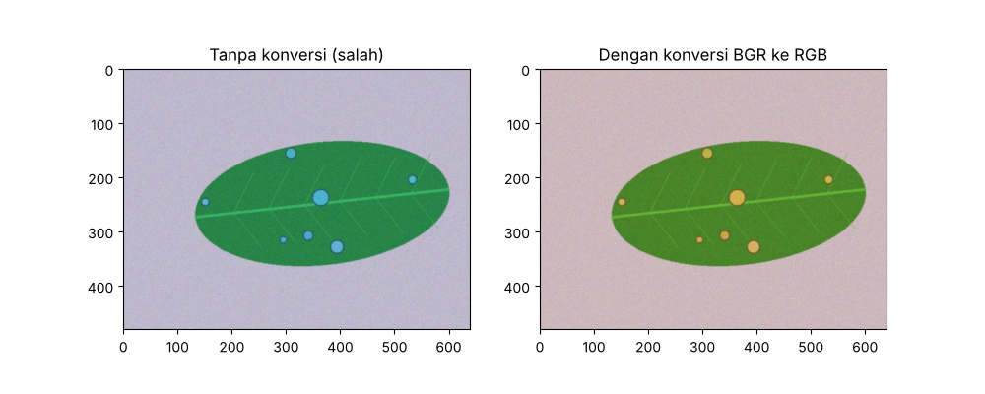
Gambar 1. Citra teh_041 tanpa konversi (kiri) dan dengan konversi BGR ke RGB (kanan)
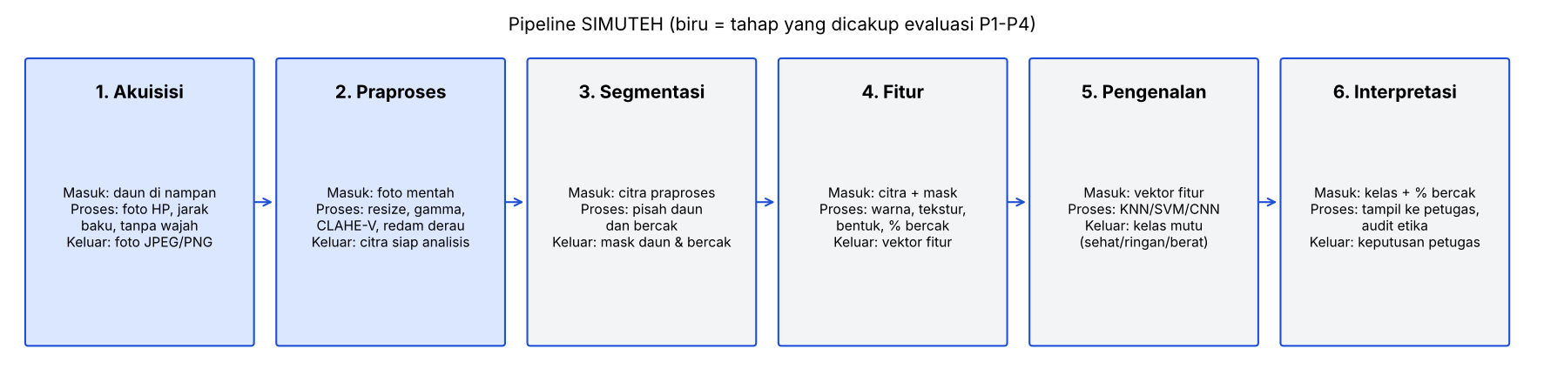
Gambar 2. Diagram pipeline SIMUTEH enam tahap (biru: tahap yang dicakup evaluasi P1–P4)
Tabel 3. Risiko responsible computer vision SIMUTEH
Aspek | Risiko pada SIMUTEH | Mitigasi awal
Privasi citra | Wajah petani ikut terfoto; EXIF memuat GPS kebun | Bingkai hanya daun dan nampan; GPS mati; EXIF dihapus; izin tertulis
Bias dan keadilan | Data sintetis tidak mewakili klon, umur daun, penyakit lain; akurasi timpang antarkondisi cahaya | Laporkan hasil per kondisi; uji pada foto nyata; tidak mengklaim di luar kondisi uji
Transparansi | Petugas tidak tahu dasar penilaian dan kapan sistem kurang yakin | Tampilkan % bercak dan mask; peringatan bila cahaya di luar rentang uji
Keamanan data | Foto dan lokasi kebun tersebar lewat repository atau tautan terbuka | Repository privat; data mentah tidak diunggah; akses terbatas
Dampak sosial | Sehat dinilai berat merugikan petani; berat dinilai sehat menyebarkan penyakit | Sistem hanya alat bantu; keputusan di petugas; sampel acak diperiksa ulang
Keterlacakan | Hasil tidak dapat diulang karena parameter dan data tidak tercatat | Parameter di JSON, SEED dicatat, commit bertahap, tag versi

P1.1 Petugas sortir melihat "daun teh hijau dengan beberapa bintik kuning pucat bertepi cokelat" dan langsung menafsirkannya sebagai cacar daun dengan tingkat keparahan tertentu. Komputer hanya menerima larik bilangan bulat 480 × 640 × 3 bertipe uint8 bernilai 5–246. Piksel (100, 200) misalnya hanya berisi [183 180 228] (B, G, R): tiga angka yang tidak membawa makna "latar", "daun", atau "bercak". Jarak antara angka ini dan konsep "bercak berat" adalah semantic gap, dan seluruh pipeline (praproses, segmentasi, fitur, pengenalan) bertugas menjembataninya.
P1.2 Tiga sumber variasi paling mengganggu: (1) pencahayaan: lokasi sortir bisa teduh, terik, berkabut, atau berbayang sebagian; ditangani di tahap akuisisi (tanpa lampu kilat, lima kondisi diwakili) dan praproses (gamma/CLAHE adaptif, Bagian 5); (2) skala: jarak kamera yang berubah mengubah ukuran bercak dalam piksel (Bagian 2); ditangani di akuisisi (jarak baku 20 cm, penggaris acuan) dan fitur (persen bercak relatif terhadap luas daun, bukan ukuran piksel); (3) derau dan latar: derau sensor, anyaman nampan, dan debu; ditangani di praproses (median 3) dan segmentasi (memisahkan daun dari latar).
P1.3 OpenCV menyimpan kanal dalam urutan B, G, R, sedangkan Matplotlib menganggap urutan R, G, B, sehingga kanal merah dan biru tertukar saat ditampilkan. Latar nampan (R = 228, B = 183) tampil kebiruan, dan bercak kuning (R tinggi, B rendah) tampil biru kehijauan, sedangkan daun hijau relatif tidak berubah karena kanal G tetap di tengah. Bila kesalahan ini terbawa ke fitur warna P9, rerata kanal "merah" sebenarnya adalah kanal biru, rasio R/G dan nilai Hue bercak bergeser jauh, dan model belajar ciri yang salah. Lebih buruk lagi bila sebagian data dibaca dengan OpenCV (BGR) dan sebagian dengan Pillow (RGB): fitur menjadi tidak konsisten antara data latih dan data uji.
P1.4 Bila daun sehat dinilai bercak berat (salah positif), petani dirugikan karena daunnya dibuang atau dihargai rendah, sedangkan pengepul dapat diuntungkan karena membeli lebih murah. Bila daun berat dinilai sehat (salah negatif), petani diuntungkan sesaat, tetapi pembeli dan pabrik menerima mutu rendah, penyakit dapat menyebar, dan reputasi kelompok tani rusak dalam jangka panjang. Nilai adil menuntut kedua jenis kesalahan diukur dan dilaporkan per kondisi cahaya, agar petani yang menyortir di lokasi teduh tidak lebih sering dirugikan. Nilai amanah menuntut sistem menjaga kepercayaan petugas dan petani: menampilkan dasar penilaian (persen bercak dan mask), jujur tentang batasnya, dan menyerahkan keputusan akhir kepada petugas.

3.2 Bagian 2: Pembentukan Citra dan Ruang Warna
Ringkasan lembar hitung 2.1 (langkah lengkap di Lampiran A): bercak 5 mm pada jarak 300 mm berukuran 0,0667 mm di sensor atau 47,62 px; pada 600 mm menjadi 23,81 px (ukuran berbanding terbalik dengan jarak). Jarak maksimum agar bercak ≥ 10 px adalah 142,9 cm pada foto asli, tetapi setelah diperkecil ke lebar 640 px (faktor 0,16) bercak hanya 7,62 px dan jarak maksimum turun menjadi 22,9 cm. Satu foto asli memerlukan 36 MB, citra 640 × 480 berwarna 900 KiB, keabuan 300 KiB, dan 300 foto asli 10,8 GB. Aras keabuan bercak 173 dan daun 102 (selisih 71); Hue OpenCV bercak 25 dan daun 63.
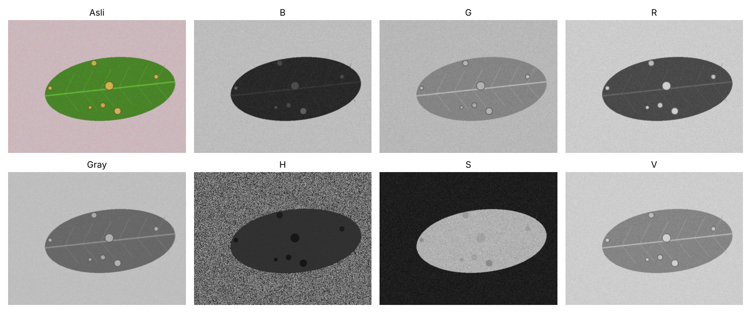
Gambar 3. Panel kanal B, G, R, Gray, H, S, V pada teh_041 (kelas berat, kondisi normal)
Tabel 4. Rerata KB per kanal dan kondisi cahaya (kelas berat | kelas ringan)
Kondisi | B | G | R | Gray | H | S | V
normal | 2,58 | 1,72 | 0,92 | 0,77 | 8,87 | 8,39 | 4,46 | 3,92 | 6,59 | 6,41 | 1,49 | 0,81 | 2,68 | 2,34
gelap | 1,50 | 0,93 | 1,91 | 0,70 | 10,98 | 8,80 | 5,31 | 2,29 | 5,64 | 7,13 | 0,98 | 1,17 | 3,77 | 1,34
terang | 2,00 | 1,40 | 0,45 | 0,55 | 7,44 | 5,60 | 3,82 | 2,15 | 6,33 | 5,13 | 1,42 | 1,39 | 1,63 | 0,45
kontras rendah | 0,92 | 0,74 | 0,82 | 0,34 | 4,26 | 3,59 | 2,69 | 1,49 | 2,00 | 2,15 | 0,06 | 0,50 | 1,85 | 0,73
bayangan | 1,33 | 1,02 | 0,40 | 0,49 | 4,74 | 5,46 | 1,61 | 1,62 | 4,49 | 5,24 | 0,84 | 0,66 | 1,01 | 0,96
rerata | 1,67 | 1,16 | 0,90 | 0,57 | 7,26 | 6,37 | 3,58 | 2,29 | 5,01 | 5,21 | 0,96 | 0,91 | 2,19 | 1,16

Kanal terbaik per citra: teh_021 (ringan, normal) adalah R (KB 8,41), sedangkan teh_045 (berat, bayangan) adalah H (KB 6,42; R 4,63). Hasil sampling dan kuantisasi pada kanal keabuan teh_041 disajikan pada Tabel 5 dan Gambar 4.
Tabel 5. KB keabuan teh_041 pada eksperimen sampling dan kuantisasi (asli 640 × 480, 8 bit: KB 4,60)
Sampling fx | Ukuran | KB | Kuantisasi k | Level unik | KB
0,5 | 320 × 240 | 5,46 | 1 bit | 2 | 3,68
0,2 | 128 × 96 | 4,87 | 2 bit | 3 | 3,69
0,1 | 64 × 48 | 3,37 | 3 bit | 5 | 3,59
0,05 | 32 × 24 | 1,57 | 4 bit | 10 | 4,26
 |  |  | 8 bit | 144 | 4,60

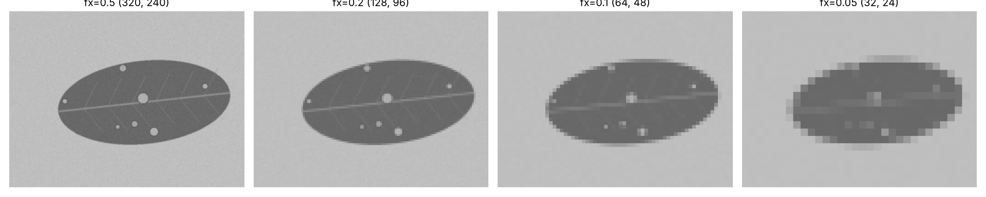
Gambar 4. Sampling fx = 0,5; 0,2; 0,1; dan 0,05 pada teh_041 (diperbesar kembali untuk ditampilkan)
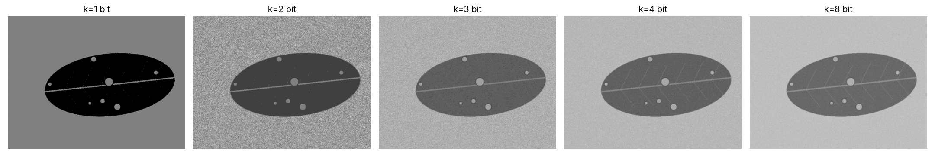
Gambar 5. Kuantisasi 1, 2, 3, 4, dan 8 bit pada teh_041
P2.1 Aturan untuk petugas: "Pegang telepon tegak lurus sekitar satu jengkal (20 cm) di atas daun, pakai kamera utama tanpa zoom dan tanpa lampu kilat." Dasarnya butir d) lembar hitung: setelah foto diperkecil ke lebar 640 px, bercak 5 mm tetap ≥ 10 px hanya bila jarak ≤ 22,9 cm; pada 20 cm bercak menjadi 11,4 px. Resolusi minimum kamera 4000 × 3000 (12 MP); yang menentukan sebenarnya resolusi kerja 640 px. Bila petugas lebih nyaman memotret dari 30 cm, lebar kerja harus dinaikkan ke sekitar 640 × 30/22,9 ≈ 840 px, yang menambah waktu proses.
P2.2 Kanal R memberi KB tertinggi di kelima kondisi untuk kelas berat (rerata 7,26) maupun ringan (rerata 6,37), lihat Tabel 4. Secara fisik, bercak kuning pucat memantulkan banyak merah (R = 196), sedangkan daun hijau sehat sangat sedikit memantulkan merah (R = 52), sehingga selisih di kanal R paling besar (144) dibanding G (178 − 136 = 42) dan B (86 − 60 = 26). Warna kuning adalah campuran merah dan hijau; karena daun dan bercak sama-sama banyak memantulkan hijau, kanal G justru paling buruk (rerata 0,90).
P2.3 Sebagian mendukung. Pada kelas berat, KB kanal H jauh di atas V pada kondisi gelap (5,64 vs 3,77), terang (6,33 vs 1,63), dan bayangan (4,49 vs 1,01), dan nilai H relatif stabil antara normal, gelap, dan terang (5,64–6,59), sedangkan V berayun (1,63–3,77). Ini sesuai dengan pernyataan bahwa perubahan kecerahan terutama masuk ke V. Namun H tidak sepenuhnya kebal: pada kontras rendah KB H turun ke 2,00 karena warna bercampur abu-abu sehingga saturasi rendah dan Hue tidak stabil, dan pada bayangan turun ke 4,49 karena sisi teduh bernilai rendah sehingga Hue mudah terganggu derau. Pada latar yang saturasinya rendah, kanal H bahkan hanya berisi derau (Gambar 3). Selain itu, H tetap kalah dari R di semua kondisi kelas berat.
P2.4 Tidak. KB pada 1–2 bit masih 3,68–3,69, sekitar 80% dari KB 8 bit (4,60), padahal citranya rusak berat (Gambar 5): pada 1 bit daun menjadi hitam rata, tulang daun cabang hilang, gradasi dan tepi cokelat bercak hilang, dan latar menjadi satu nilai. KB tetap cukup tinggi karena hanya mengukur selisih rerata bercak dan daun relatif terhadap keragaman daun sehat; kuantisasi kasar memang mempertahankan perbedaan terang–gelap bercak dan daun, bahkan sekaligus memampatkan derau daun ke satu nilai sehingga penyebut KB mengecil. KB tidak mengukur bentuk dan ukuran bercak, warna, tekstur, maupun informasi yang hilang. Jumlah level unik juga lebih sedikit dari 2^k (misalnya 144 level pada 8 bit) karena rentang intensitas citra tidak penuh.
P2.5 Bercak kecil mulai sulit dibedakan pada fx = 0,1 (64 × 48): bercak terkecil teh_041 (diameter ±14 px termasuk tepi) tinggal sekitar 1,4 px, sehingga tampak sebagai satu piksel samar yang sulit dibedakan dari derau, dan KB turun ke 3,37; pada fx = 0,05 bercak praktis hilang (KB 1,57). Pada fx = 0,2 bercak masih tampak sebagai titik 2–3 px. Ini konsisten dengan butir d): bila bercak 5 mm hanya 7,62 px setelah diperkecil ke 640 px pada jarak 30 cm, penurunan resolusi lebih lanjut segera membuatnya di bawah ambang terlihat. Karena itu syarat ≥ 10 px pada resolusi kerja dipakai sebagai dasar aturan jarak.
P2.6 EXIF dapat membocorkan koordinat GPS kebun (lokasi lahan bahkan rumah petani), waktu pemotretan (pola aktivitas), merek, model, dan nomor seri telepon (identitas pemilik), serta kadang gambar kecil asli sebelum dipotong. Yang dirugikan adalah petani dan kelompok tani: lokasi kebun dan data "kebun berpenyakit" tersebar sehingga dapat menurunkan harga jual atau dimanfaatkan pihak lain, juga petugas yang identitasnya terlacak. Rencana akuisisi mencegahnya dengan mematikan GPS kamera, membersihkan EXIF sebelum dibagikan (menyimpan ulang dengan cv2.imwrite), memakai repository privat dengan folder data/ dikecualikan lewat .gitignore, mensyaratkan izin tertulis, dan membingkai hanya daun dan nampan.

3.3 Bagian 3: Histogram dan Perbaikan Citra
Hasil lembar hitung 3.1 (Lampiran A): ekualisasi M memetakan r = {1, 2, 3, 4} menjadi s = {1, 4, 7, 7}; operasi titik menghasilkan negatif 195, kontras 138 dan 255 (264 di-clip), serta gamma 0,6 = 145 dan gamma 1,8 = 47. Diagnosis mutu disajikan pada Tabel 6 dan Gambar 6.
Tabel 6. Diagnosis mutu citra
Citra | Rerata | Simp. baku | Min–maks | % gelap | % terang | Diagnosis | Usulan
teh_041 normal | 167,7 | 38,0 | 72–220 | 0,0 | 0,5 | Mutu baik, histogram tersebar | Tanpa perbaikan
teh_042 gelap | 107,8 | 37,2 | 8–159 | 19,8 | 0,0 | Terlalu gelap, menumpuk di kiri | Regang 2–98
teh_043 terang | 211,9 | 26,1 | 134–252 | 0,0 | 79,5 | Terlalu terang, nyaris jenuh | Gamma 1,8
teh_044 kontras rendah | 155,8 | 18,3 | 101–193 | 0,0 | 0,0 | Histogram sempit di tengah | Regang 2–98
teh_045 bayangan | 123,8 | 51,2 | 33–230 | 0,7 | 6,3 | Dua puncak (±70 dan ±195), cahaya tidak merata | CLAHE
teh_021–025 ringan (rerata) | 158,1 | 36,0 | 66–220 | 2,1 | 18,8 | Mewakili lima kondisi; pola sama dengan kelas berat | Per kondisi

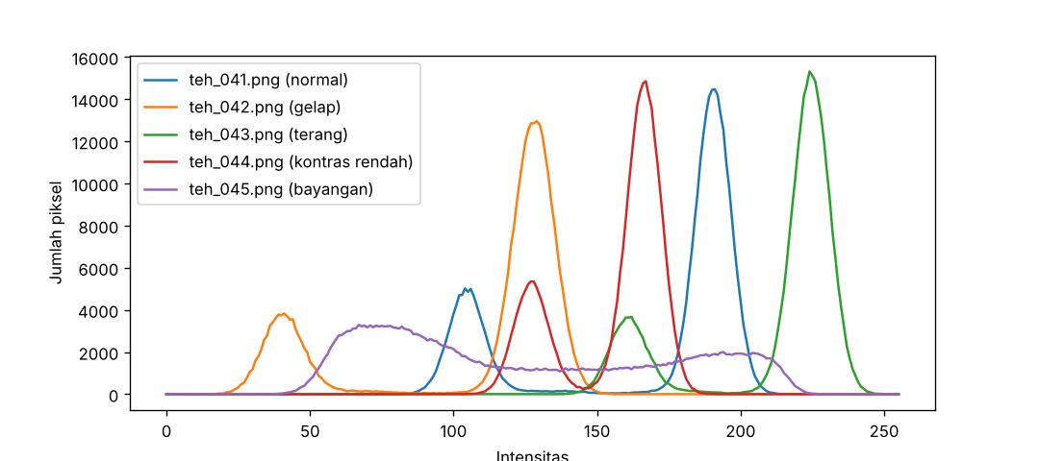
Gambar 6. Histogram lima citra kelas berat pada lima kondisi cahaya
Tabel 7. Hasil perbaikan citra kondisi bayangan (teh_045)
Metode | Parameter | KB | Simp. baku | Pengamatan visual
asli | – | 1,23 | 51,2 | Sisi kiri terang, kanan teduh; bercak di sisi teduh samar
negatif | s = 255 − r | 1,23 | 51,2 | Hanya membalik terang–gelap
cerah+50 | beta = +50 | 1,23 | 50,5 | Sisi kiri memutih
kontras | alpha 1,5; beta −40 | 1,23 | 74,0 | Kontras tampak naik, sisi kiri jenuh
regang | persentil 2–98 (54–213) | 1,27 | 81,7 | Gradien bayangan ikut diperkuat
gamma0.5 | gamma 0,5 | 1,10 | 36,9 | Sisi teduh terang, bercak kurang menonjol
gamma1.8 | gamma 1,8 | 1,45 | 54,5 | Makin gelap; KB naik karena derau tertekan
ekualisasi | global | 0,95 | 73,4 | Beda kiri–kanan makin tajam
CLAHE | clip 2,0; tile 8 × 8 | 1,99 | 44,7 | Bayangan berkurang, bercak teduh terlihat

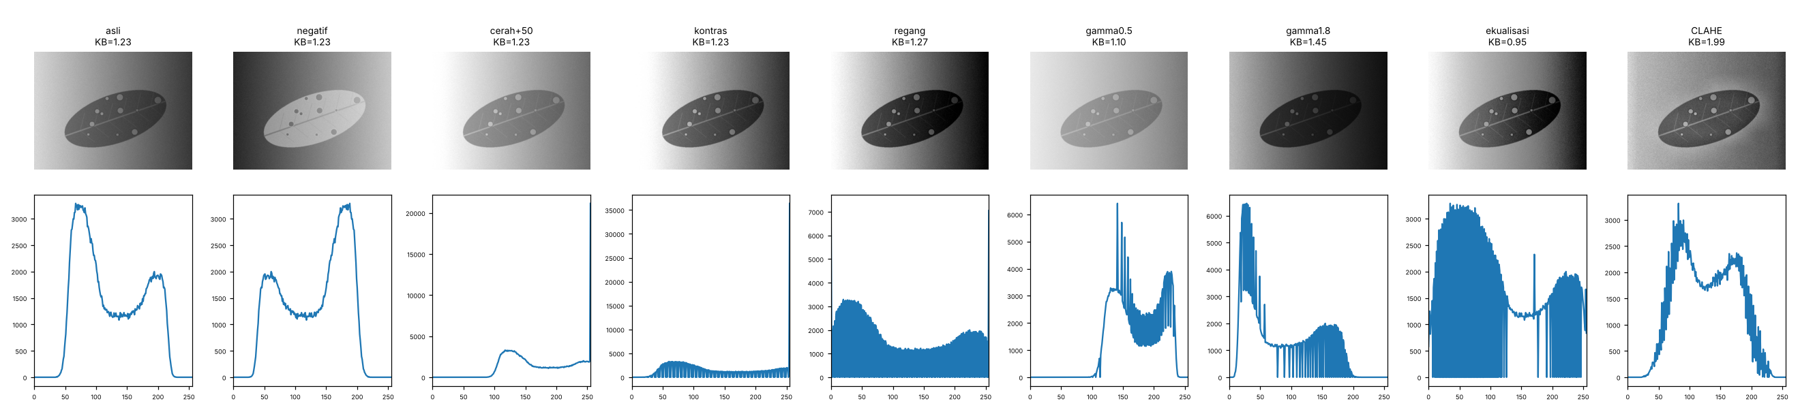
Gambar 7. Citra dan histogram teh_045 sebelum dan sesudah sembilan metode perbaikan
Negatif, cerah+50, dan kontras menghasilkan KB yang sama persis (1,23) karena ketiganya transformasi linear s = a·r + b: pembilang dan penyebut KB sama-sama dikali |a|. Eksperimen CLAHE (Tabel 8) menunjukkan KB tertinggi pada clip 2,0 tile 4 (2,05), dan clip 4,0 tile 8 justru turun ke 1,78. CLAHE kanal V menggeser Hue daun sehat hanya 0,02 unit (KB kanal H 6,45), sedangkan CLAHE tiap kanal BGR menggeser 8,66 unit (KB kanal H 0,34).
Tabel 8. KB eksperimen CLAHE pada teh_045
clipLimit | tile 4 × 4 | tile 8 × 8 | tile 16 × 16
1,0 | 1,91 | 1,93 | 1,92
2,0 | 2,05 | 1,99 | 1,98
4,0 | 2,02 | 1,78 | 1,80

Pada Langkah 3.5, perbaikan per kondisi dipilih dari delapan kandidat pada 8 citra per kondisi (4 berat + 4 ringan) dengan syarat rerata intensitas hasil harus bergeser mendekati kondisi normal (173,9), lalu dipilih KB tertinggi (Tabel 9, Gambar 8). Tanpa syarat ini, gamma 1,8 akan terpilih untuk kondisi gelap (KB 5,48), padahal citranya menjadi makin gelap (rerata 66,5).
Tabel 9. Perbaikan terpilih per kondisi dan KB pasangan citra
Kondisi | Perbaikan | KB rerata 8 citra | Citra berat (sebelum → sesudah) | Citra ringan (sebelum → sesudah)
Gelap | Regang 2–98 | 3,80 → 4,12 | teh_042: 5,66 → 5,94 | teh_022: 2,10 → 2,60
Terang | Gamma 1,8 | 2,98 → 3,25 | teh_043: 4,23 → 4,64 | teh_023: 2,15 → 2,33
Kontras rendah | Regang 2–98 | 2,09 → 2,22 | teh_044: 2,93 → 3,07 | teh_024: 0,77 → 0,83
Bayangan | CLAHE 1,0 / 8 | 1,62 → 1,76 | teh_045: 1,23 → 1,93 | teh_025: 1,35 → 1,53

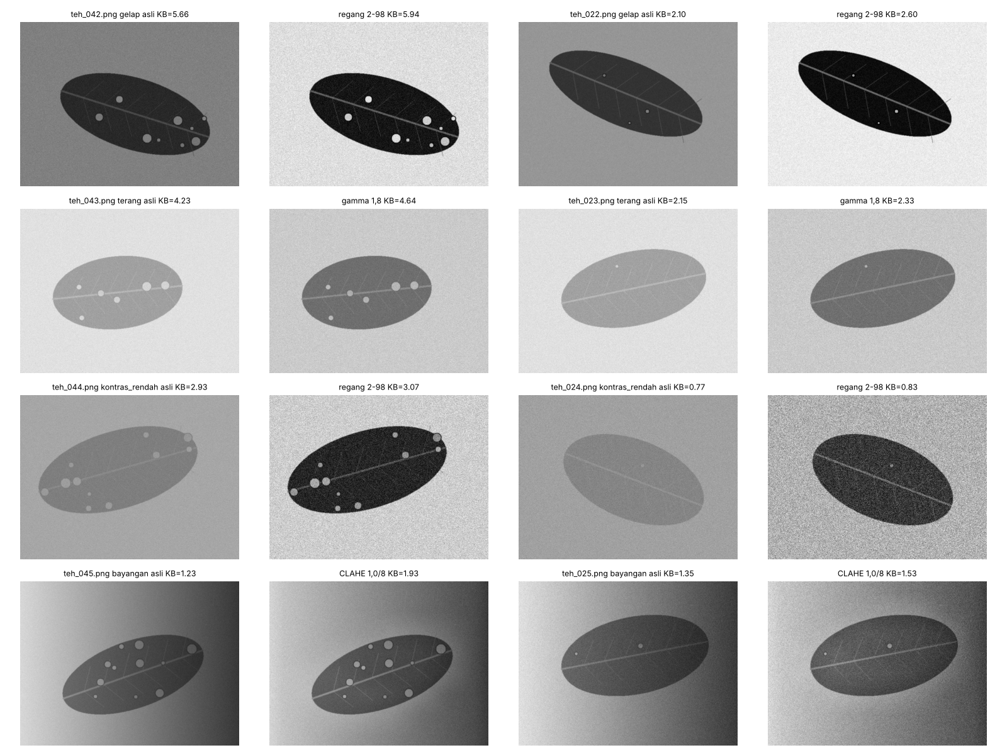
Gambar 8. Sebelum dan sesudah perbaikan terpilih untuk empat kondisi (kiri: kelas berat, kanan: kelas ringan)
P3.1 Setelah ekualisasi, nilai 3 dan 4 sama-sama menjadi 7, sehingga piksel yang semula berbeda tidak dapat dibedakan lagi; informasi itu hilang dan tidak dapat dikembalikan. Ekualisasi adalah pemetaan satu nilai ke satu nilai yang hanya bisa mempertahankan atau menggabungkan tingkat keabuan, tidak pernah memecahnya; pada M empat nilai {1, 2, 3, 4} malah tinggal tiga {1, 4, 7}. Ekualisasi hanya meratakan sebaran nilai yang sudah ada sehingga tampak lebih kontras. Bagi SIMUTEH, bila bercak pucat dan daun di sekitarnya tergabung ke satu nilai, bercak itu justru hilang.
P3.2 Histogram teh_045 berpuncak dua, sekitar 70 (sisi teduh) dan 195 (sisi terang) (Gambar 6). Ekualisasi global memakai satu fungsi CDF untuk seluruh citra, sehingga sebagian besar rentang keluaran dipakai untuk memisahkan kedua puncak itu, yaitu memperbesar beda cahaya kiri–kanan, bukan beda bercak–daun. Daun yang membentang dari sisi terang ke sisi teduh menjadi makin tidak seragam, penyebut KB naik, dan KB turun dari 1,23 menjadi 0,95. CLAHE bekerja per ubin; di dalam satu ubin cahaya hampir seragam, sehingga peregangan lokal memperkuat beda bercak dengan daun di sekitarnya (KB 1,99). Hal ini sama dengan foto daun di kebun teh yang sebagian ternaungi pohon pelindung dan sebagian terkena matahari langsung: satu pemetaan global tidak dapat melayani dua kondisi cahaya sekaligus.
P3.3 Peregangan min–maks gagal bila ada sedikit piksel ekstrem. Contoh: daun bernilai 100–190, tetapi ada satu piksel derau 0 dan satu sorot pantulan 255; min–maks memberi s = (r − 0)/(255 − 0) × 255 = r, sehingga citra tidak berubah sama sekali walaupun kontrasnya rendah. Dengan persentil 2–98 kedua piksel ekstrem diabaikan, r_min ≈ 100 dan r_max ≈ 190, sehingga daun diregangkan ke 0–255. Pada teh_045, min–maks adalah 33–230, sedangkan persentil 2–98 adalah 54–213: faktor penguatan min–maks hanya 255/197 = 1,29 dibanding 255/159 = 1,60.
P3.4 CLAHE pada tiap kanal B, G, R menyamakan histogram setiap kanal secara terpisah, sehingga perbandingan B : G : R pada satu piksel berubah dan warna bergeser. Bukti Kode 3.3: pada daun sehat teh_045, CLAHE tiap kanal menggeser Hue rata-rata 8,66 unit (50,2 → 53,0), sedangkan CLAHE kanal V hanya 0,02 unit (50,2 → 50,3); KB kanal H turun dari 6,45 menjadi 0,34. Bagi SIMUTEH, warna kuning pucat adalah ciri utama bercak, sehingga CLAHE harus diterapkan pada V agar rona (H) dan kejenuhan (S) tetap.
P3.5 Satu pengaturan tidak cukup. Bila CLAHE 2,0/8 diterapkan pada semua kondisi, KB rata-rata turun di keempat kondisi (gelap 3,80 → 1,98; terang 2,98 → 1,66; kontras rendah 2,09 → 1,47; bayangan 1,62 → 1,54). Aturan sederhana berbasis statistik histogram yang saya usulkan: (1) selisih rerata seperempat kiri dan kanan > 40 → bayangan; (2) rerata > 190 → terang; (3) simpangan baku < 25 → kontras rendah; (4) rerata < 145 → gelap; (5) selain itu normal. Ambang diambil dari rentang data (rerata terang 206,6–216,3 vs normal maksimum 180,2; simpangan baku kontras rendah 13,0–18,3 vs terang minimum 22,5; selisih kiri–kanan bayangan 100,9–134,0 vs kondisi lain maksimum 18,5). Aturan ini mengenali 60 dari 60 citra (100%); bila bayangan hanya dikenali dari simpangan baku > 47, akurasinya 98,3%. Keterbatasannya, bayangan sintetis selalu berupa gradien kiri–kanan, sedangkan di lapangan bayangan dapat datang dari arah mana pun.
P3.6 Contoh perbaikan berlebihan: CLAHE dengan clipLimit tinggi memperkuat derau dan tulang daun pada daun sehat sehingga muncul bintik atau garis terang yang dapat terbaca sebagai bercak palsu (daun sehat tampak ringan). Sebaliknya, gamma 1,8 pada citra gelap menenggelamkan bercak pucat yang kecil ke dalam daun yang menggelap (daun ringan tampak sehat), sementara KB justru naik, sehingga metrik pun dapat tertipu. Pencegahannya: batasi clipLimit ≤ 2,0, pilih perbaikan dengan syarat arah dan bukan hanya KB tertinggi, uji bercak palsu pada kelas sehat (Bagian 5), kunci parameter di param_praproses.json, dan simpan citra asli agar petugas selalu dapat membandingkan.

3.4 Bagian 4: Konvolusi dan Penapisan Spasial
Hasil lembar hitung 4.1 (Lampiran A): keluaran 2 × 2 penapis rerata [[74,22; 74,44], [75,33; 75,44]], Gaussian [[104,44; 77,38], [77,25; 57,44]], dan median [[60; 60], [60; 60]]; kernel tajam pada pusat Q menghasilkan 300 → 255; rerata 1 × 3 piksel pertama dengan zero, replicate, dan reflect-101 padding berturut-turut 14, 18, dan 24. Keluaran Kode 4.1: fungsi konvolusi manual identik dengan cv2.filter2D (selisih 0) untuk kernel rerata maupun kernel asimetris, sedangkan konvolusi_sejati berselisih 255 pada kernel asimetris; waktu manual ±1,5–1,7 s dibanding filter2D 0,4–4,8 ms. filter2D dengan kernel dibalik 180° identik dengan konvolusi_sejati.
Tabel 10. Perbandingan penapis pada derau Gaussian σ = 20 dan garam-merica 4% (teh_041 bersih)
Penapis | G20 PSNR (dB) | G20 waktu (ms) | G20 KB | GM4% PSNR (dB) | GM4% waktu (ms) | GM4% KB
tanpa | 22,11 | 0,00 | 1,89 | 19,32 | 0,00 | 1,45
rerata_3 | 31,45 | 0,28 | 4,31 | 28,51 | 0,30 | 3,68
rerata_5 | 34,63 | 0,32 | 5,19 | 31,91 | 0,30 | 4,83
gauss_5 | 32,60 | 0,07 | 4,63 | 29,66 | 0,06 | 4,08
median_3 | 29,74 | 0,06 | 3,84 | 48,33 | 0,05 | 6,46
median_5 | 33,50 | 0,89 | 4,98 | 45,71 | 0,93 | 6,59
median_9 | 35,64 | 11,54 | 5,69 | 41,76 | 10,57 | 6,99

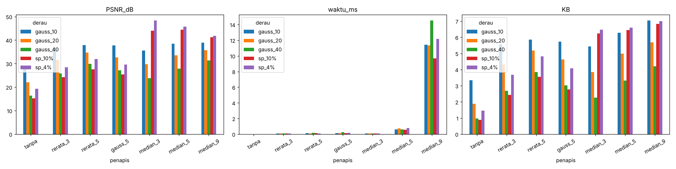
Gambar 9. PSNR, waktu, dan KB enam penapis pada lima jenis derau
Tabel 11. Pengaruh ukuran kernel median pada 20 citra kelas ringan
Kernel | 1 (tanpa) | 3 | 5 | 9 | 15
dI | 25,97 | 26,47 | 25,46 | 19,16 | 7,90
KB | 4,01 | 4,15 | 4,05 | 3,48 | 2,06

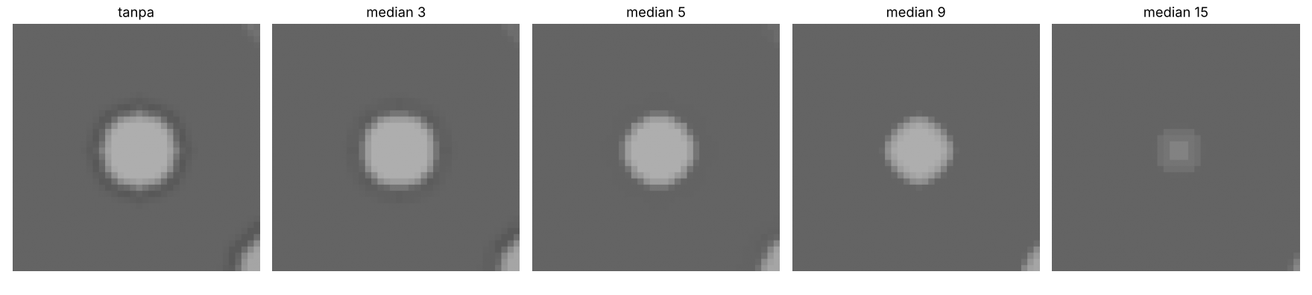
Gambar 10. Bercak terkecil teh_021 (197 px) yang diperbesar setelah median 3, 5, 9, dan 15
Kode 4.4 (derau Gaussian 20): untuk Gaussian, urutan tajam → redam memberi PSNR 30,36 dB (σ latar 7,8) dan redam → tajam 30,20 dB (σ latar 8,1); untuk median 5, tajam → redam 30,17 dB (σ latar 8,0) dan redam → tajam 31,13 dB (σ latar 7,1). Pada 12 citra kondisi normal dengan derau sensor bawaan (Langkah 4.6), rerata PSNR naik dari 31,59 dB menjadi 40,27 dB dengan Gaussian 5 × 5 dan 38,75 dB dengan median 3 (tabel lengkap di hasil/b4_psnr_normal.csv).
P4.1 Keempat jendela 3 × 3 sama-sama memuat piksel 255 dan 0. Setelah diurutkan keduanya selalu berada di ujung daftar, sehingga nilai tengah (ke-5) selalu diambil dari piksel daun normal, yaitu 60. Rerata dan Gaussian menjumlahkan semua piksel dengan bobot, sehingga nilai ekstrem ikut menarik hasil; Gaussian di (0,0) bernilai 104,44 karena piksel 255 berada di pusat dengan bobot 4/16, dan di (1,1) bernilai 57,44 karena piksel 0 berada di pusat. Artinya, median membuang derau garam dan merica sepenuhnya selama jumlahnya kurang dari separuh jendela, sedangkan rerata dan Gaussian hanya menyebarkannya menjadi noda.
P4.2 Korelasi menggeser kernel di atas citra apa adanya, sedangkan konvolusi sejati membalik kernel 180° lebih dahulu. Fungsi pada slide sebenarnya melakukan korelasi, demikian pula cv2.filter2D, sehingga keduanya identik bahkan untuk kernel asimetris; konvolusi_sejati berbeda hingga 255 pada kernel Sobel karena tanda tepi kiri dan kanan tertukar (Gambar 11). Pada kernel rerata dan Gaussian perbedaan tidak tampak karena kernelnya simetris: dibalik 180° hasilnya sama, sehingga korelasi sama dengan konvolusi.
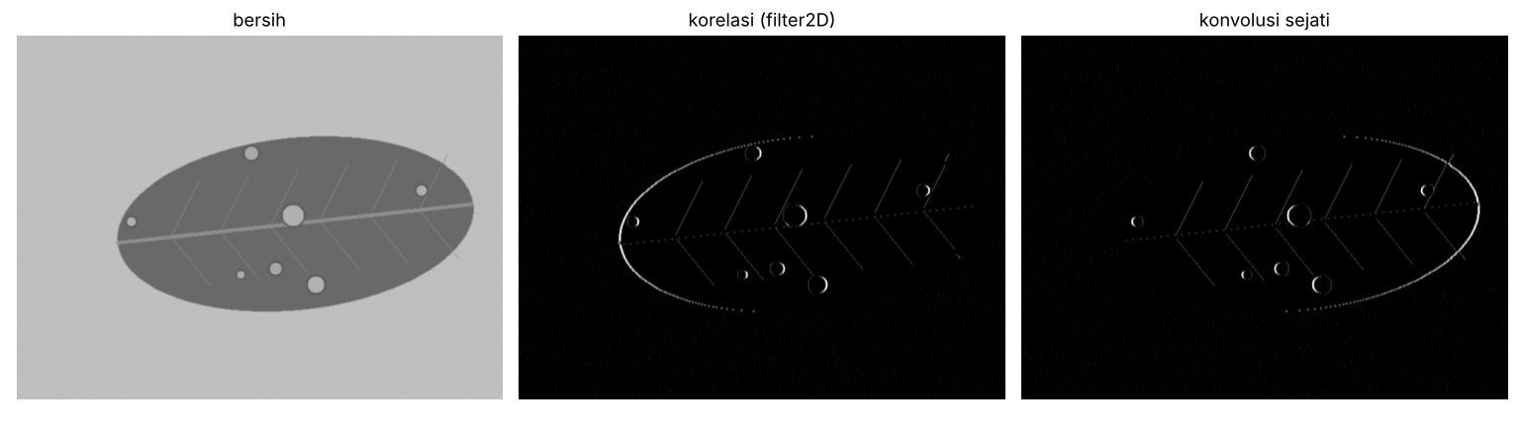
Gambar 11. Citra bersih, hasil korelasi (filter2D), dan konvolusi sejati dengan kernel asimetris
P4.3 Menurut PSNR saja, penapis terbaik untuk derau Gaussian 20 adalah median_9 (35,64 dB) dan untuk garam-merica 4% adalah median_3 (48,33 dB) (Tabel 10). Keputusan berubah bila waktu dan bercak kecil diperhitungkan: median_9 memerlukan 11,54 ms, sekitar 36 kali lebih lama daripada rerata_5 (0,32 ms) yang PSNR-nya hanya 1 dB lebih rendah dan sekitar 165 kali lebih lama daripada gauss_5 (0,07 ms), dan median 9 sudah mengikis bercak ringan (Tabel 11). PSNR median_9 yang tinggi juga dibantu permukaan citra sintetis yang rata, sedangkan daun nyata bertekstur. Trade-off yang saya pilih: untuk derau Gaussian, Gaussian 5 atau rerata 5 (PSNR cukup tinggi, sangat cepat, bercak kecil aman); untuk garam-merica, median 3 (unggul pada PSNR, waktu, dan KB sekaligus).
P4.4 Bercak ringan mulai hilang pada kernel median 9: dI turun dari 25,97 menjadi 19,16 (±26%), dan pada kernel 15 tinggal 7,90 (Tabel 11, Gambar 10). Bercak terkecil berukuran 197 px (diameter ±16 px termasuk tepi), sehingga jendela 9 × 9 mulai didominasi piksel daun di sekitar tepi bercak. KB dapat tetap tinggi pada kernel 3–5 (4,05–4,15) karena KB adalah rasio: penapis menurunkan simpangan baku daun sehat (penyebut) bersamaan atau lebih cepat daripada turunnya selisih bercak–daun (pembilang). Pelajarannya, satu ukuran dapat menyesatkan; KB perlu didampingi ukuran absolut seperti dI dan pemeriksaan visual pada bercak terkecil, karena bercak kecil itulah sasaran SIMUTEH.
P4.5 Tidak selalu. Untuk Gaussian, urutan hampir tidak berpengaruh (30,36 vs 30,20 dB) karena Gaussian blur dan unsharp masking sama-sama operasi linear dan invarian geser, sehingga komutatif; selisih kecil hanya berasal dari pembulatan dan clipping ke uint8. Median bersifat non-linear, sehingga urutan penting: bila citra ditajamkan dulu, derau diperkuat menjadi nilai ekstrem yang lebih sulit diredam (30,17 dB, σ latar 8,0); bila diredam dulu, derau dibuang sebelum penajaman (31,13 dB, σ latar 7,1).
P4.6 Kernel 5 × 5 memerlukan 25 perkalian per piksel: foto 4000 × 3000 memerlukan 12.000.000 × 25 = 300 juta perkalian, sedangkan citra 640 × 480 memerlukan 307.200 × 25 = 7,68 juta perkalian (±39 kali lebih sedikit). Konvolusi manual dengan perulangan Python pada 640 × 480 sudah ±1,5–1,7 s, sehingga pada foto asli diperkirakan ±62 s, sedangkan cv2.filter2D hanya 0,4–4,8 ms. Kebutuhan pengguna nomor 4 (cukup cepat di telepon kelas menengah) menuntut SIMUTEH memperkecil citra ke lebar 640 px sebelum penapisan dan memakai fungsi pustaka teroptimasi, bukan perulangan manual.
P4.7 Blur ringan tidak cukup karena bentuk wajah, warna kulit, rambut, pakaian, dan latar masih dapat dikenali orang yang mengenal petani tersebut; sistem pengenalan wajah modern tetap andal pada citra beresolusi rendah; dan blur ringan sebagian dapat dibalik dengan deblurring. Prosedur yang lebih aman: cegah sejak akuisisi dengan membingkai hanya daun dan nampan; bila wajah terlanjur terfoto, hapus foto atau potong bagian yang memuat orang sebelum disimpan dan dibagikan; bila foto harus dipertahankan, tutup wajah dengan blok warna pekat (bukan blur), simpan ulang tanpa EXIF, dan hapus versi aslinya; tambahkan deteksi wajah otomatis sebelum foto masuk dataset; dan catat tindakan ini di log data.

3.5 Bagian 5: Integrasi Rangkaian Praproses
Modul src/praproses.py melengkapi kelima TODO (ubah ukuran INTER_AREA, gamma LUT, CLAHE kanal V, redam derau, unsharp masking) dan menambahkan mode adaptif yang mendeteksi kondisi cahaya dengan aturan P3.5. Parameter dipilih dengan grid search gamma × CLAHE × penajaman per kondisi pada kanal R (hasil/b5_grid_parameter.csv) dengan syarat arah gamma dan syarat simpangan baku daun sehat tidak naik. Tanpa syarat arah, grid memilih gamma 1,6 untuk citra gelap (KB 45,19) karena derau daun gelap tertekan. Rerata KB terbaik dengan median 3 adalah 11,85 dan dengan Gaussian 5 adalah 11,72. Tiga rangkaian dibandingkan pada Tabel 12, dan hasil rangkaian final disajikan pada Tabel 13.
Tabel 12. Rerata KB kanal R pada 40 citra berbercak untuk tiga rangkaian praproses
Kondisi | Sebelum | Contoh modul (CLAHE 2,0 + median 3) | Tetap (median 3) | Adaptif (final)
normal | 8,63 | 10,47 | 13,91 | 13,91
gelap | 9,89 | 16,70 | 17,19 | 17,19
terang | 6,52 | 6,16 | 10,71 | 12,20
kontras rendah | 3,93 | 4,94 | 8,17 | 8,17
bayangan | 5,10 | 7,34 | 6,34 | 7,59
rerata | 6,81 | 9,12 | 11,26 | 11,81

Tabel 13. Evaluasi rangkaian praproses final (adaptif)
Kondisi | KB sebelum | KB sesudah | Perubahan (%) | Catatan
normal | 8,63 | 13,91 | +61,2 | Hanya median 3; derau sensor teredam
gelap | 9,89 | 17,19 | +73,8 | Tidak dicerahkan; gamma < 1 menurunkan KB
terang | 6,52 | 12,20 | +87,1 | Gamma 1,6; CLAHE 2,0 justru menurunkan KB
kontras_rendah | 3,93 | 8,17 | +108,0 | KB awal terendah; derau yang menenggelamkan beda kecil diredam
bayangan | 5,10 | 7,59 | +48,7 | Kenaikan terkecil; CLAHE 1,0 memperbaiki sebagian

KB naik pada 40 dari 40 citra, untuk kelas ringan maupun berat di semua kondisi. Deteksi kondisi benar 40 dari 40 dan waktu praproses sekitar 4 ms per citra. Uji bercak palsu pada 20 citra sehat (Tabel 14, Gambar 12) menunjukkan simpangan baku kanal R daun sehat turun 30–56% dengan rangkaian final, sedangkan rangkaian contoh modul menaikkannya pada kondisi terang (10,46 → 12,42) dan memperjelas tulang daun cabang menjadi pola garis terang (Gambar 13). Ablasi penajaman memperlihatkan tajam_k 0; 0,5; 1,0 memberi KB 11,81; 11,19; 10,26 dan simpangan baku daun sehat 6,75; 7,26; 8,00.
Tabel 14. Simpangan baku kanal R pada daun sehat (20 citra kelas sehat)
Kondisi | Sebelum | Contoh modul | Adaptif (final) | Perubahan adaptif
normal | 11,31 | 10,13 | 6,93 | −38,7%
gelap | 9,13 | 6,38 | 5,25 | −42,5%
terang | 10,46 | 12,42 | 7,32 | −30,0%
kontras rendah | 11,36 | 10,71 | 5,05 | −55,5%
bayangan | 13,55 | 9,89 | 9,21 | −32,0%

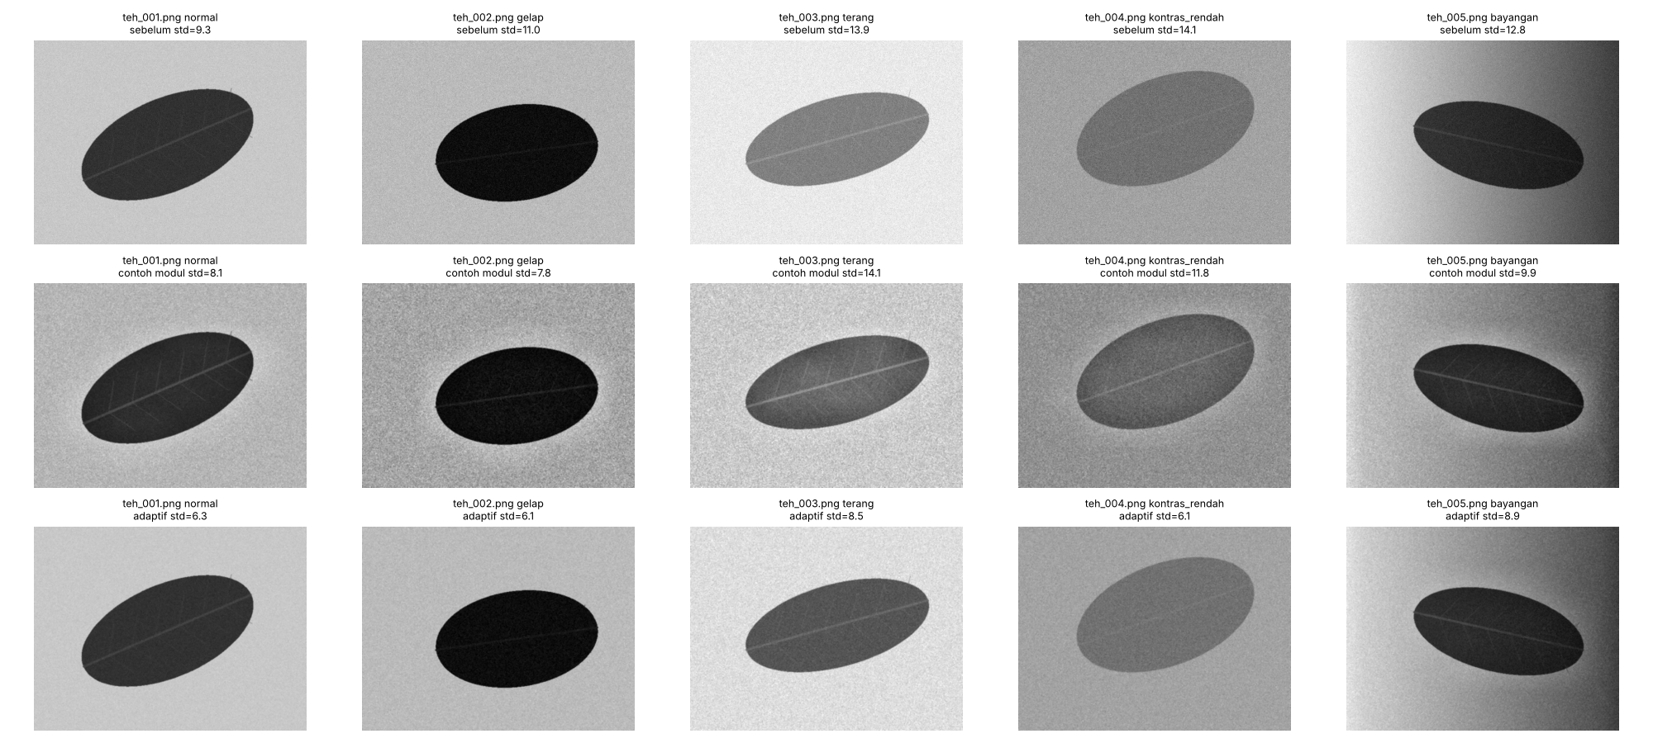
Gambar 12. Uji bercak palsu kanal R pada teh_001–005: sebelum, contoh modul, dan adaptif
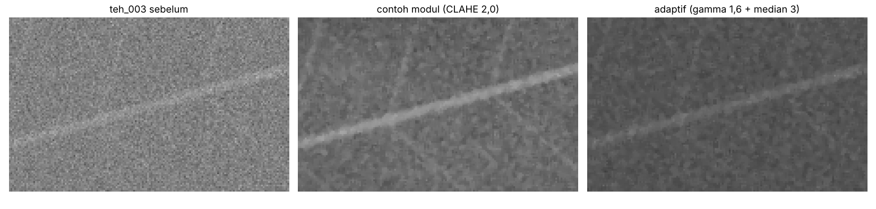
Gambar 13. Potongan daun sehat teh_003 (terang): sebelum, contoh modul (CLAHE 2,0), dan adaptif
P5.1 Ya. Rangkaian final menaikkan KB pada kelima kondisi (+48,7% sampai +108,0%) dan pada 40 dari 40 citra (Tabel 13). Kondisi tersulit adalah bayangan: kenaikannya paling kecil dan simpangan baku daun sehatnya tetap tertinggi setelah praproses (9,21). Satu helai daun terbentang dari bagian terang ke bagian teduh, sehingga intensitas daun sehat sendiri sudah sangat beragam dan selisih cahaya ini masuk ke penyebut KB. CLAHE hanya meratakan cahaya per ubin, sedangkan median 3 hanya meredam derau, bukan beda cahaya. Kontras rendah memiliki KB awal terendah (3,93), tetapi naik paling besar karena masalah utamanya derau, dan itu yang diatasi penapis.
P5.2 Pada rangkaian final tidak ada kondisi yang KB-nya turun. Namun dengan parameter contoh modul (CLAHE 2,0 + median 3 untuk semua kondisi), KB kondisi terang turun dari 6,52 menjadi 6,16 (−5,5%) (Tabel 12). Citra terang sudah nyaris jenuh (79,5% piksel > 205 pada teh_043); CLAHE memperkuat variasi kecil daun sehat (derau dan tulang daun), sehingga simpangan bakunya naik (10,46 → 12,42) sementara bercak pucat tidak dapat lebih terang lagi. Perbaikannya sudah diterapkan: parameter dipilih otomatis dari statistik histogram, sehingga CLAHE hanya dipakai pada bayangan dan gamma 1,6 hanya pada terang; KB terang menjadi 12,20. Ambang deteksi ini masih ditentukan dari data sintetis dan harus dikalibrasi ulang pada foto nyata.
P5.3 Rangkaian final tidak menimbulkan bercak palsu: simpangan baku daun sehat turun di kelima kondisi (−30,0% sampai −55,5%) dan panel sebelum–sesudah tidak menunjukkan titik terang baru (Gambar 12). Kondisi paling berisiko adalah terang bila memakai CLAHE: dengan parameter contoh modul simpangan baku naik 18,7% dan tulang daun cabang menjadi pola garis terang (Gambar 13). Bayangan juga berisiko karena CLAHE tetap dipakai di sana dan keragaman daun sehatnya masih tertinggi. Pada P11, pengklasifikasi belajar dari fitur warna dan tekstur; bila praproses memperkuat tekstur daun sehat, daun sehat dapat diklasifikasikan sebagai Bercak Ringan (salah positif) sehingga petani dirugikan. Segmentasi berikutnya juga perlu membedakan tulang daun yang memanjang dari bercak yang membulat.
P5.4 Model P11 mempelajari pola fitur (intensitas, kontras, tekstur, persen bercak) dari citra yang sudah diprapros. Bila data uji diprapros berbeda, sebaran fiturnya bergeser dan batas keputusan model tidak lagi berlaku. Contoh dari data saya: pada kondisi normal, KB kanal R citra mentah 8,63 dan setelah praproses 13,91, sedangkan simpangan baku daun sehat 11,31 vs 6,93; model yang dilatih dengan citra terprapros akan menganggap daun sehat mentah lebih bertekstur dan dapat menilainya berbercak. Akibatnya akurasi di lapangan turun dan tidak dapat diperkirakan dari hasil uji. Karena itu kode (praproses.py) dan parameter (param_praproses.json) dipakai ulang persis sama. Selain itu, parameter dan ambang praproses harus ditentukan hanya dari data latih; pada evaluasi ini parameter dipilih dan dievaluasi pada 40 citra yang sama, dan hal ini perlu diperbaiki pada P11 agar tidak terjadi kebocoran data.
P5.5 Jujur: angka dilaporkan apa adanya, termasuk yang tidak menguntungkan (gamma 0,5 menurunkan KB kondisi gelap, parameter contoh modul menurunkan KB terang), ukuran bercak palsu berbasis persentase piksel ekstrem dibuang beserta alasannya karena terbukti menyesatkan, keterbatasan data sintetis dan pemilihan parameter disebutkan, dan bantuan AI dicantumkan di refleksi. Amanah: data dan kepercayaan pengguna dijaga; folder data tidak diunggah, rencana akuisisi mewajibkan izin tertulis, GPS dimatikan, dan EXIF dibersihkan; SEED, versi pustaka, dan parameter dicatat agar hasil dapat diperiksa ulang; dan sistem dirancang sebagai alat bantu sehingga keputusan akhir tetap di tangan petugas.

4. Rangkaian Praproses Akhir
Diagram rangkaian final disajikan pada Gambar 14 dan justifikasi setiap langkah pada Tabel 15. Parameter tersimpan di hasil/param_praproses.json dan dipakai melalui praproses_adaptif(img, muat_param(...)).
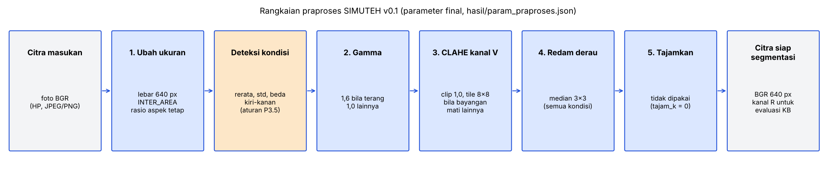
Gambar 14. Rangkaian praproses SIMUTEH v0.1 dengan parameter final
Tabel 15. Justifikasi rangkaian praproses
Langkah | Parameter final | Alasan dan bukti | Risiko bila salah atur
1. Ubah ukuran | Lebar 640 px, INTER_AREA | 640 × 480 memerlukan 7,68 juta vs 300 juta perkalian (P4.6); ±4 ms per citra; bercak 5 mm ≥ 10 px pada 20 cm (lembar hitung 2.1 d); INTER_AREA tidak menimbulkan aliasing | Terlalu kecil: bercak hilang (Tabel 5, fx 0,05 KB 1,57); INTER_NEAREST: aliasing
2. Gamma | 1,6 hanya bila terang; 1,0 lainnya | Terang 10,71 → 12,20 (Tabel 12); gelap tidak dicerahkan karena gamma 0,5 menurunkan KB 3,80 → 2,96 (Bagian 3) | Gamma > 1 pada citra gelap: bercak tenggelam, KB naik semu
3. CLAHE kanal V | Clip 1,0, tile 8 × 8, hanya bila bayangan | Bayangan 6,34 → 7,59; CLAHE lokal unggul atas ekualisasi (Tabel 7); kanal V menjaga Hue (P3.4); CLAHE 2,0 di semua kondisi menurunkan KB terang | Clip tinggi: bercak palsu dari derau dan tulang daun; tiap kanal BGR: warna bergeser
4. Redam derau | Median 3 × 3 | KB adaptif 11,85 vs Gaussian 5 11,72; terbaik untuk garam-merica (Tabel 10); tidak mengikis bercak kecil (Tabel 11); PSNR derau sensor sedikit di bawah Gaussian 5 (38,75 vs 40,27 dB), diterima sebagai trade-off | Kernel ≥ 9: bercak ringan terkikis; tanpa penapis: derau menutupi bercak
5. Tajamkan | Tidak dipakai (tajam_k = 0) | Ablasi: KB 11,81 → 10,26 dan simpangan baku daun sehat 6,75 → 8,00 saat tajam_k naik ke 1,0; penajaman memperkuat derau (Kode 4.4) | Derau dan tepi tulang daun diperkuat menjadi bercak palsu

5. Kesimpulan dan Rencana Pertemuan 5
Tiga temuan terpenting: (1) kanal R paling konsisten memisahkan bercak dari daun sehat (rerata KB 7,26 pada kelas berat) karena bercak kuning memantulkan merah dan daun hijau tidak; (2) KB dapat tertipu: menggelapkan citra gelap atau mengkuantisasi kasar tetap memberi KB tinggi walaupun informasi hilang, sehingga pemilihan perbaikan memerlukan syarat arah, uji kelas sehat, dan pemeriksaan visual; (3) rangkaian praproses adaptif (median 3, gamma 1,6 untuk terang, CLAHE V 1,0 untuk bayangan) menaikkan KB pada 40 dari 40 citra (rerata 6,81 → 11,81) tanpa menimbulkan bercak palsu, dalam ±4 ms per citra.
Keterbatasan: data sintetis belum mewakili variasi daun nyata; parameter dipilih dan dievaluasi pada citra yang sama; bayangan sintetis selalu berupa gradien kiri–kanan; KB adalah ukuran rasio yang peka terhadap penyebutnya; dan kondisi bayangan masih menjadi yang tersulit.
Rencana Pertemuan 5 (deteksi tepi): menguji Sobel dan Canny pada kanal R hasil praproses; membandingkan tepi hasil deteksi dengan kontur mask bercak sebagai acuan (presisi dan recall tepi); memeriksa apakah median 3 tetap menjaga tepi bercak kecil; menguji apakah CLAHE pada kondisi bayangan memunculkan tepi palsu; dan memakai bentuk tepi untuk membedakan bercak yang membulat dari tulang daun yang memanjang.

6. Refleksi
Responsible computer vision. Risiko terbesar SIMUTEH adalah ketimpangan kinerja antarkondisi cahaya: kondisi bayangan memiliki KB terendah, sehingga petugas yang menyortir di bawah naungan berisiko menerima penilaian yang kurang andal. Karena itu hasil selalu dilaporkan per kondisi, sistem diberi deteksi kondisi yang dapat dipakai untuk memberi peringatan, dan keputusan akhir tetap di petugas. Privasi dijaga sejak akuisisi (bingkai hanya daun, GPS mati, EXIF dihapus, izin tertulis) dan repository dibuat privat.
Nilai AIK. Nilai jujur dan amanah diterapkan seperti dijelaskan pada P5.5: melaporkan angka yang tidak menguntungkan, menjelaskan alasan setiap keputusan, menyebutkan keterbatasan, serta menjaga data dan kepercayaan kelompok tani.
Pemakaian alat bantu AI generatif. Dengan izin dosen pengampu, saya memakai asisten AI Claude (Anthropic) untuk: (1) menyusun dan merapikan kode notebook B1–B5 dan modul praproses.py berdasarkan kode acuan petunjuk; (2) mengusulkan eksperimen tambahan (seleksi perbaikan dengan syarat arah, aturan deteksi kondisi, grid search parameter, dan ablasi penajaman); serta (3) menyusun draf teks analisis, tabel, laporan, dan slide. Seluruh notebook saya jalankan ulang di laptop sendiri dengan SEED 1022 (Restart & Run All), angka pada laporan saya cocokkan dengan keluaran notebook, dan teks saya periksa serta sunting. Saya bertanggung jawab atas seluruh isi laporan dan siap menjelaskan setiap baris kode dan angka yang dilaporkan.

7. Daftar Pustaka
Bradski, G. (2000). The OpenCV Library. Dr. Dobb's Journal of Software Tools, 25(11), 120–125.
Gonzalez, R. C., & Woods, R. E. (2018). Digital Image Processing (4th ed.). Pearson.
International Telecommunication Union. (2011). Recommendation ITU-R BT.601-7: Studio encoding parameters of digital television for standard 4:3 and wide-screen 16:9 aspect ratios. ITU.
Program Studi Teknik Informatika UMMI. (2026). Petunjuk Praktikum Evaluasi P1–P4 Computer Vision: Studi Kasus SIMUTEH. Universitas Muhammadiyah Sukabumi.
Program Studi Teknik Informatika UMMI. (2026). Slide Kuliah Computer Vision Pertemuan 1–4. Universitas Muhammadiyah Sukabumi.
Szeliski, R. (2022). Computer Vision: Algorithms and Applications (2nd ed.). Springer.
Zuiderveld, K. (1994). Contrast limited adaptive histogram equalization. Dalam P. S. Heckbert (Ed.), Graphics Gems IV (hlm. 474–485). Academic Press.

Lampiran A. Lembar Hitung Manual

A.1 Lembar Hitung Bagian 2
Data: f = 4,0 mm; piksel = 0,0014 mm; foto 4000 x 3000, 3 kanal, 8 bit;
X = 5 mm; Z = 300 mm
a) x = f.X/Z = 4,0 mm x 5 mm / 300 mm = 0,0667 mm
jumlah piksel = 0,0667 mm / 0,0014 mm = 47,62 px
b) Z = 600 mm: x = 4,0 x 5 / 600 = 0,0333 mm -> 0,0333 / 0,0014 = 23,81 px
jarak 2 kali lipat -> ukuran bercak 1/2 kali (berbanding terbalik)
c) syarat >= 10 px -> x >= 10 x 0,0014 = 0,014 mm
Z <= f.X/x = 4,0 x 5 / 0,014 = 1428,6 mm = 142,9 cm
d) faktor perkecil = 640 / 4000 = 0,16
diameter = 47,62 px x 0,16 = 7,62 px (< 10 px)
syarat 10 px kerja = 10 / 0,16 = 62,5 px asli -> x = 62,5 x 0,0014 = 0,0875 mm
Z <= 4,0 x 5 / 0,0875 = 228,6 mm = 22,9 cm
e) foto asli = 4000 x 3000 x 3 x 1 B = 36.000.000 B = 36 MB (34,33 MiB)
640 x 480 berwarna = 640 x 480 x 3 = 921.600 B = 900 KiB
640 x 480 keabuan = 640 x 480 x 1 = 307.200 B = 300 KiB
300 foto asli = 300 x 36.000.000 B = 10.800.000.000 B = 10,8 GB (10,06 GiB)
f) Y bercak = 0,299(196) + 0,587(178) + 0,114(86)
= 58,604 + 104,486 + 9,804 = 172,894 ~ 173
Y daun = 0,299(52) + 0,587(136) + 0,114(60)
= 15,548 + 79,832 + 6,840 = 102,220 ~ 102
selisih = 173 - 102 = 71 (cv2.cvtColor: 173 dan 102, sesuai)
Hue bercak: maks R=196, min B=86, D=110
H = 60 x (G-B)/D = 60 x 92/110 = 50,2 derajat -> OpenCV H/2 = 25
Hue daun : maks G=136, min R=52, D=84
H = 60 x ((B-R)/D + 2) = 60 x 2,095 = 125,7 derajat -> OpenCV H/2 = 63

A.2 Lembar Hitung Bagian 3
M = [[1,2,2,3],[2,2,3,3],[1,2,3,4],[2,3,3,2]], L = 8
a) histogram: n(0)=0, n(1)=2, n(2)=7, n(3)=6, n(4)=1, n(5..7)=0 (total 16)
b) s = (r - 1)/(4 - 1) x 7 : r=1 -> 0; r=2 -> 2,33 ~ 2; r=3 -> 4,67 ~ 5; r=4 -> 7
hasil = [[0,2,2,5],[2,2,5,5],[0,2,5,7],[2,5,5,2]]
c) r | n | PDF | CDF | 7xCDF | s
1 | 2 | 0,1250 | 0,1250 | 0,8750 | 1
2 | 7 | 0,4375 | 0,5625 | 3,9375 | 4
3 | 6 | 0,3750 | 0,9375 | 6,5625 | 7
4 | 1 | 0,0625 | 1,0000 | 7,0000 | 7
hasil = [[1,4,4,7],[4,4,7,7],[1,4,7,7],[4,7,7,4]]
d) negatif r=60: s = 255 - 60 = 195
kontras r=120: s = 1,4(120) - 30 = 138
kontras r=210: s = 1,4(210) - 30 = 264 -> clip 255
gamma 0,6, r=100: s = 255 x (100/255)^0,6 = 255 x 0,5703 = 145,42 ~ 145
gamma 1,8, r=100: s = 255 x (100/255)^1,8 = 255 x 0,1855 = 47,29 ~ 47

A.3 Lembar Hitung Bagian 4
P = [[52,55,61,58],[59,255,64,60],[62,60,0,57],[58,61,59,63]]
a) Rerata 3x3 (jumlah / 9):
(0,0) = 668/9 = 74,22 (0,1) = 670/9 = 74,44
(1,0) = 678/9 = 75,33 (1,1) = 679/9 = 75,44
Gaussian 1/16 [[1,2,1],[2,4,2],[1,2,1]]:
(0,0) = (52+110+61+118+1020+128+62+120+0)/16 = 1671/16 = 104,44
(0,1) = (55+122+58+510+256+120+60+0+57)/16 = 1238/16 = 77,38
(1,0) = (59+510+64+124+240+0+58+122+59)/16 = 1236/16 = 77,25
(1,1) = (255+128+60+120+0+114+61+118+63)/16 = 919/16 = 57,44
Median 3x3 (nilai ke-5 dari 9 terurut):
(0,0) [0,52,55,59,60,61,62,64,255] -> 60 (0,1) [0,55,57,58,60,60,61,64,255] -> 60
(1,0) [0,58,59,59,60,61,62,64,255] -> 60 (1,1) [0,57,59,60,60,61,63,64,255] -> 60
b) tajam pada pusat Q: 5(120) - (72 + 74 + 78 + 76) = 600 - 300 = 300 -> clip 255
c) baris [12,30,45,70]:
zero [0,12,30,45,70,0] -> (0+12+30)/3 = 14,00
replicate [12,12,30,45,70,70] -> (12+12+30)/3 = 18,00
reflect_101 [30,12,30,45,70,45] -> (30+12+30)/3 = 24,00
Catatan: lembar hitung di atas diverifikasi dengan kode pada sel pertama notebook B2, B3, dan B4. Bila dosen meminta tulisan tangan, foto lembar hitung tulisan tangan dapat menggantikan lampiran ini.

